新 书 推 荐

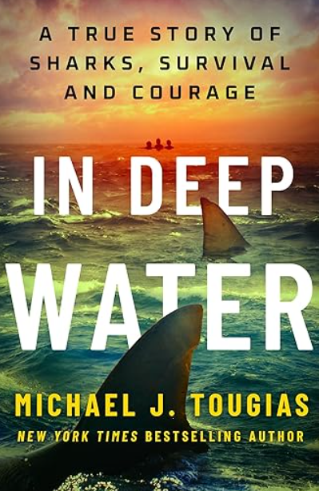
中文书名：《深水之中：一个关于鲨鱼、求生与勇气的真实故事》
英文书名：IN DEEP WATER: A True Story of Sharks, Survival, and Courage
作 者：Michael J. Tougias
出 版 社：St. Martin’s Press
代理公司：ANA/Brady
页 数：304页
出版时间：2026年6月
代理地区：中国大陆、台湾
审读资料：电子稿
类 型：纪实文学

内容简介：

在路易斯安那的海岸处，鲨鱼出没，三个伙伴在渔船沉没之后，为生存而奋战28小时。

2022年10月8日，三个渔民正在海上钓红鲷鱼，渔船系在一座石油钻井平台旁，却开始进水，并在墨西哥湾离岸25英里的地方沉没。转瞬之间，三人发现自己陷入一场生死挣扎中。风浪骤起，船只沉没得太快，他们甚至来不及通过无线电发出“Mayday”求救信号，手机也完全没有信号。他们唯一来得及做的，就是穿上救生衣，紧紧抓住一个冷藏箱，任由海浪将他们越卷越远。

他们发誓，无论如何也要待在一起，共存亡。夜幕降临之际，三人一边忍受着失温的折磨，一边承受巨型水母带来的剧烈刺痛，却依然彼此依靠，不肯分离。每个人都沉浸在各自的思绪中——为导致今日困境的错误而懊悔，思念远方的家人，也不禁想象，脚下漆黑海水中到底潜伏着什么。黎明到来时，极度疲惫的他们艰难地维持浮力，并震惊地发现，自己已被不断盘旋的鲨鱼包围。

《深水之中》以小时为单位，详细记录了一场绝望而坚定的求生抗争，同时也展现了美国海岸警卫队为寻找失踪人员所展开的全力搜救行动。本书选材于对三位幸存者以及执行营救任务的“杰霍克”直升机机组成员的深度访谈。这是一部令人屏息的故事，讲述了勇气与患难与共的情谊，以及人类与海洋最致命掠食者之间的生死对决。

作者简介：


迈克尔·J·图吉亚斯（Michael J. Tougias）是《纽约时报》畅销书作家，已为成人与青少年读者创作或合著三十余部作品。其代表作包括《致命预报》（Fatal Forecast）《最佳时刻》（The Finest Hours）《坠海》（Overboard!）《风暴来得太快》（A Storm Too Soon）《接近家园》（So Close to Home）《水域》（The Waters Between Us）《极限求生》（Extreme Survival）以及《积极钓鱼的力量》（The Power of Positive Fishing）等。他还是一项名为《生存的启示：压力下的决策》的励志课程的讲者。

媒体评价：

“我觉得《深水之中》紧张到令人窒息，完全放不下！我想不起还有哪段旅程会遭遇如此多的磨难。在体会他们经历的人生中最要命的28个小时的时候，你会不断为他们祈祷。他们的故事，是人类求生意志最有力的证明。”
+——莉莉·菲妮·扎努克（Lili Fini Zanuck），奥斯卡奖得主、制片人

感谢您的阅读！
请将反馈信息发至：版权负责人
Email：Rights@nurnberg.com.cn
安德鲁·纳伯格联合国际有限公司北京代表处
北京市海淀区中关村大街甲59号中国人民大学文化大厦1705室, 邮编：100872
电话：010-82504106, 传真：010-82504200
公司网址：http://www.nurnberg.com.cn
书目下载：http://www.nurnberg.com.cn/booklist_zh/list.aspx
书讯浏览：http://www.nurnberg.com.cn/book/book.aspx
视频推荐：http://www.nurnberg.com.cn/video/video.aspx
豆瓣小站：http://site.douban.com/110577/
新浪微博：安德鲁纳伯格公司的微博_微博 (weibo.com)
微信订阅号：ANABJ2002


